# HƯỚNG DẪN CÀI ĐẶT CÔNG CỤ SMART IR

# 1. Hướng dẫn cài đặt

# 1.1 Đặt tên máy tính cá nhân

Các máy tính cá nhân phải đặt tên theo quy định của Tập đoàn, nếu không đặt đúng quy định, sẽ không được kích hoạt licence.

# 1.1.1 Cách đặt tên máy tính

Cách thực hiện cụ thể như sau:

***[Tên_địa_chỉ_Email]-[Số_thứ_tự]***

Trong đó:

* ***[Tên_địa_chỉ_Email]*** là tên email trước @vnpt.vn. Trong trường hợp trong tên Email có chứa dấu “.” và hệ điều hành không chấp nhận ký tự này dùng ký tự gạch ngang “-” thay thế. Ví dụ email là [thaihm.qbh@vnpt.vn](mailto:thaihm.qbh@vnpt.vn) thì đặt tên máy tính là: thaihm-qbh.
  + Đối với các máy tính dùng chung vd như máy trực ca, giao dịch v.v. Đặt tên theo cú pháp: qbh*-[Tên nhóm chức năng, nhiệm vụ]- [Tên đơn vị]-[Số thứ tự các máy].*

Ví dụ: máy trực ca của đài OMC thì được đặt tên là qbh-omc-đhtt-01.

Máy giao dịch của PBH Đồng Hới: qbh-pbh-dhi-01

Máy trực ca của TTVT Quảng Ninh: qbh-ttvt-qnh-01

* ***[Số_thứ_tự]***: Với trường hợp một người dùng sử dụng nhiều hơn 1 máy tính cá nhân, phải đánh số thứ tự cho các máy tính.
* Lưu ý, trên Windows, tên máy tính giới hạn tối đa 15 ký tự. Chỉ được sử dụng ký tự số, chuỗi và chữ gạch ngang, không được sử dụng ký tự đặc biệt, dấu chấm phẩy.
* **Ví dụ:** Tài khoản email [thaihm.qbh@vnpt.vn](mailto:thaihm.qbh@vnpt.vn) trung tâm CNTT sử dụng 02 máy tính cá nhân sẽ đặt tên cho máy tính cá nhân là *thaihm-qbh-01* và *thaihm-qbh-02*

Tài khoản email [thaihm.qbh@vnpt.vn](mailto:thaihm.qbh@vnpt.vn) trung tâm CNTT sử dụng 01 máy tính cá nhân sẽ đặt tên cho máy tính cá nhân là *thaihm-qbh.*

# 1.1.2 Cách xem và đổi tên máy tính trên Windows

Mặc định sau khi cài đặt win 10, máy tính sẽ có 1 tên dạng DESKTOP-MÃ để phân biệt các thiết bị với nhau.

Để xem và đổi tên trên Windows, có thể thực hiện theo cách sau:

Trên Desktop, người dùng chuột phải vào **My Computer** (hoặc **This PC)** ngoài Deskstophoặc thư mục **This PC** trên máy tính

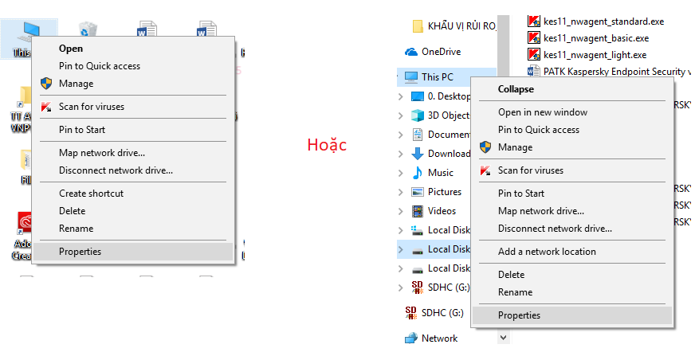

Tại mục System có thể xem cấu hình máy tính để chọn phiên bản cài đặt Smart IR phù hợp. Để đổi tên máy tính, chọn **Change settings**

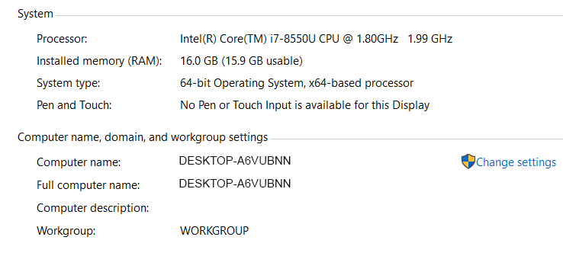

Chọn tiếp **Change** để tiến hành đổi tên máy tính

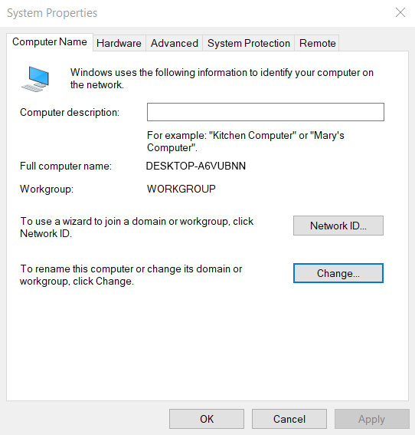

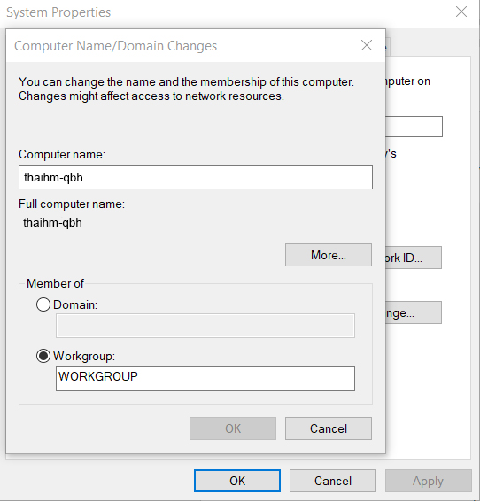

Khởi động lại máy để thiết lập mới có hiệu lực.

# Lưu ý khi cài Smart IR

**Yêu cầu máy tính cài đặt nằm trong mạng Intranet của Tập đoàn.**

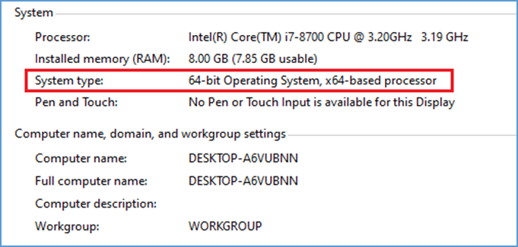

1. Kiểm tra kết nối đến domain api.edr.vnpt.vn:443 (telnet api.edr.vnpt.vn 443)
2. Kiểm tra phiên bản hệ điều hành là 32 bit hay 64 bit để chọn đúng bản cài đặt tương ứng
3. Download file cài đặt theo đường dẫn sau:
   1. <https://edr.vnpt.vn/static/client/epr/installer/1.1.1.3/smartir_setup_x64.exe> (dành cho phiên bản HĐH 64 bit)
   2. <https://edr.vnpt.vn/static/client/epr/installer/1.1.1.3/smartir_setup_x86.exe> (dành cho phiên bản HĐH 32 bit)
4. Sau khi tải tệp cài đặt. Chạy file cài đặt, Chon “**Yes**” nếu chương trình hỏi quyền administrator.
5. Form license phần mềm hiện ra. Chọn “I accept the agreement”, sau đó bấm “Next” để tiếp tục.

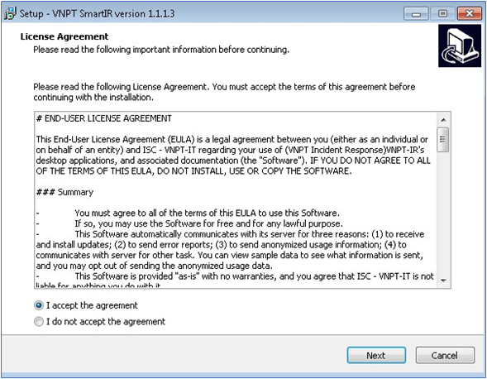

Bước tiếp theo chọn “Install” để bắt đầu cài đặt phần mềm

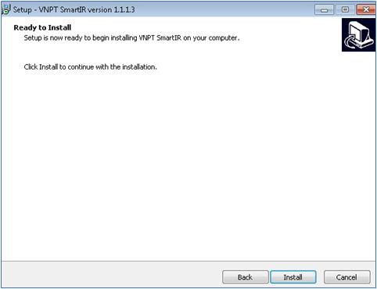

1. Điền các thông tin cần thiết để cài đặt

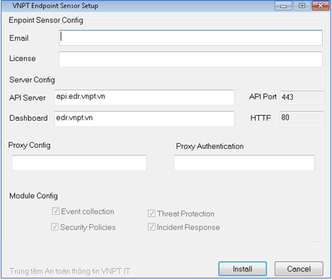

- Địa chỉ email của người dùng (@vnpt.vn): Ví dụ: thaihm.qbh@vnpt.vn

- License phần mềm: Được cấp cho từng phòng ban đơn vị

|  |  |  |
| --- | --- | --- |
| **STT** | **Phòng ban** | **License** |
| 1 | Ban Giám đốc | UO0Il0q1.bZB8BsVo3qiqZLSlRjHt1jiJ2J5vr2Ld |
| 2 | Phòng Kế Toán - Kế Hoạch | Y8C8OyEs.jwE9QOW86ef9boHev0a2Il7TgW9CSJkK |
| 3 | Phòng Kỹ Thuật - Đầu Tư | zhV69zd7.bdnnXgNu0sQR9dJfK4XEpz7oBzAq3Inw |
| 4 | Phòng Nhân Sự - Tổng Hợp | RKJ2oFQV.OR9SwIXmWAc1s3pZmAQI6fw3t0O3l3d8 |
| 5 | Trung tâm Công nghệ thông tin | flK35Odf.hPe2DHfOLGa0elCu5uprXHMg4xrOMEsY |
| 6 | Trung tâm Viễn thông Bố Trạch | 6i0E0hP8.GKIAgfKGasVOgRtKiTcd39JHhXQhsSxX |
| 7 | Trung tâm Viễn thông Lệ Thủy | CWjZTX7n.VxdbP0Zh9sLAYrK6OFGlRtmgENJ5QzQC |
| 8 | Trung tâm Viễn thông Minh Hóa | ZKxOxVnb.BWqHYgOJOWIkQ09L6wHfRtjP2jDwBCcZ |
| 9 | Trung tâm Viễn thông Quảng Ninh | hLFotTkL.hVAIZix6SGNHQqSJPkEDq54CYGHQt9DU |
| 10 | Trung tâm Viễn thông Quảng Trạch | cMV7C3uZ.4gmUQPKOb5gwTvm6ThiLoEbJc66IIgSt |
| 11 | Trung tâm Viễn thông Tuyên Hóa | F6RqSfBg.rWhTWi5MbI6MYmXlxvZRyMZTAI4zlxIa |
| 12 | Trung tâm Viễn thông Đồng Hới | 6lOMcVIv.lBFgXP3bZdhv0wVGvuOgu8WNvfOphPO7 |
| 13 | Trung tâm Điều hành thông tin | 3ZHIYT6t.AnFucMhM7KZNEUeLiHeig9KicovE1SQz |

- API server: api.edr.vnpt.vn

- Dashboard Server: edr.vnpt.vn

- Đối với những máy có proxy yêu cầu nhập cấu hình proxy. Nếu không bỏ trống

- Các mục khác không thay đổi.

Sau đó chọn “Install” để tiến hành cài đặt.

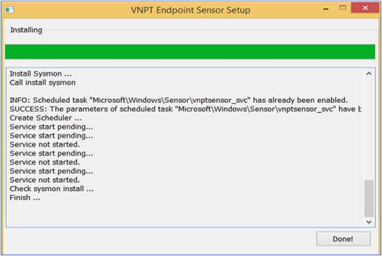

1. Chương trình cài đặt thành công!
2. Check install tại máy client: Mở “Task Manager” vào tab “Services”, có 5 service của SmartIR và 1 service của sysmon được cài đặt. Thiếu bất kỳ service nào, người dùng kiểm tra và cài đặt lại.

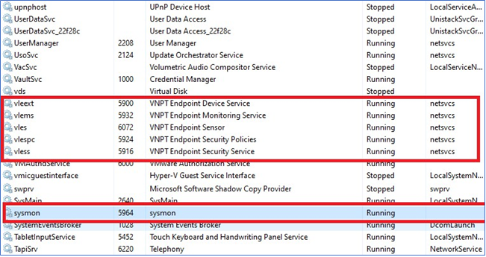

Hoặc Mở cmd quyền administrator lệnh “net start”, kiểm tra các service được cài đặt.

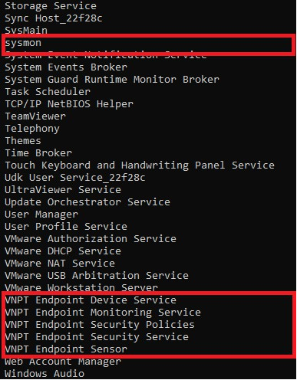

Sau khi cài đặt thành công, liên hệ đầu mối quản lý, phụ trách đơn vị kiểm tra trên hệ thống quản lý.

Thông tin máy cài đặt thành công trên server:



# Một số lỗi trong quá trình cài đặt

1. **Lỗi kết nối đến server trong quá trình cài đặt**

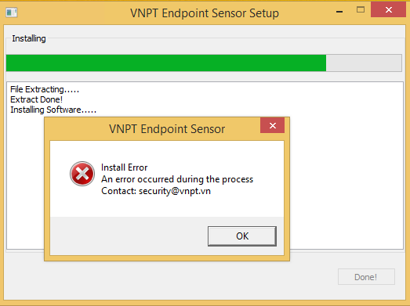

Với lỗi này, người dùng kiểm tra lại kết nối mạng, tiến hành cài đặt lại..

1. **Lỗi không đúng phiên bản**

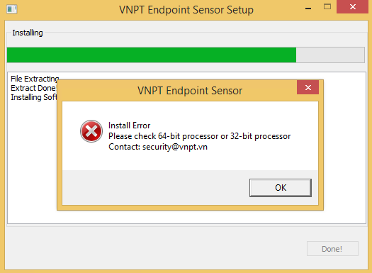

Đối với lỗi này, người dung kiểm tra lại phiên bản hệ điều hành là 32bit hay 64bit để chọn đúng bản cài đặt tương ứng

1. **Lỗi không hỗ trợ version cũ**

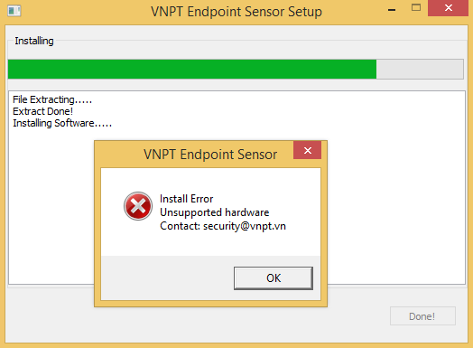

Phần mềm chỉ hỗ trợ cài đặt từ windows 7 trở nên. Người dùng kiểm tra lại hệ điều hành sử dụng và cài đặt lại.

1. **Lỗi mã hóa/giải mã dữ liệu**

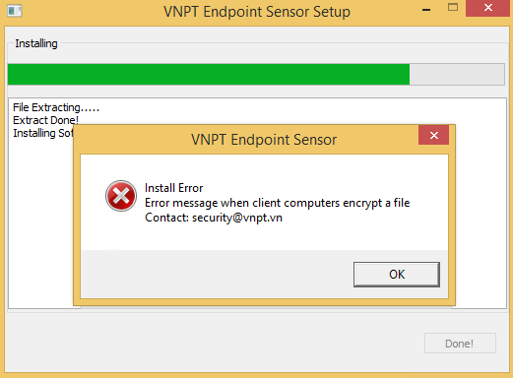

Người dùng kiểm tra là quyền user cài đặt phần mềm. Yêu cầu phần mềm phải được cài bằng tài khoản quyền **“Administrator”** *(full permissions)***.** Đăng nhập lại với tài khoản Administrator và cài đặt lại. Nếu vẫn phát sinh lỗi, liên hệ đội ngũ kỹ thuật để được giúp đỡ.

1. **Lỗi cài đặt sysmon**

**Với các lỗi liên quan cài đặt sysmon:** **Yêu cầu cập nhật windows trước khi cài đặt lại phần mềm. Sau khi cập nhập nếu vẫn lỗi, thực hiện các bước dưới đây**:

**Một số bản cập nhật bắt buộc:**

Windows 7 32 bit: <https://www.microsoft.com/en-ie/download/details.aspx?id=46078>

Windows 7 64 bit: <https://www.microsoft.com/en-us/download/details.aspx?id=46148>

**Lỗi Virify The digital signature Sysmon**

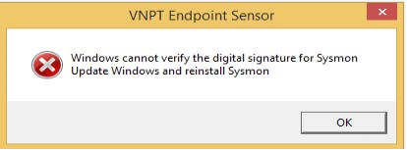

Lỗi sysmon cài đặt không thành công. Người dùng thực hiện các bước sau để khắc phục:

- Mở cmd quyền Administrator

- Gõ lệnh “sysmon -u”

- Gõ lệnh “C:\Windows\Sensor\bin\sysmon.exe -accepteula -i

C:\Windows\System32\sysmon-config.xml”

**Kiểm tra nếu thành công:**

- Gõ lênh “net start |findstr sysmon”



**Nếu output trả về lỗi:**

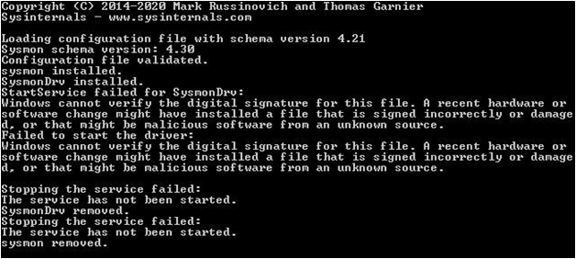

Với lỗi này người dùng khắc phục theo hướng dẫn fix-windows-cannot-verify-the- digital-signature, và cài đặt lại sysmon. Nếu vẫn không thành công, liên hệ đội ngũ kỹ thuật để được hỗ trợ.

**Lỗi Unsupported Sysmon:**

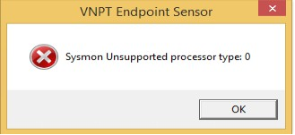

- Kiểm tra version windows và tiến hành cài đặt lại Sysmon

1. **Log cài đặt**

Trong quá trình cài đặt, phần mềm có lưu lại log trong file “*vnptes_setup_log.txt*” người dùng có thể mở file để biết quá trình cài đặt có phát sinh lỗi khác hay không.



Trong quá trình cài đặt nếu phát sinh lỗi vui lòng chụp ảnh màn hình lỗi và gửi về cho TT CNTT.

Đầu mối liên hệ: Hoàng Minh Thái – [thaihm.qbh@vnpt.vn](mailto:thaihm.qbh@vnpt.vn) – 0911093663

Trần Hà Minh Thành – [thanhthm.qbh@vnpt.vn](mailto:thanhthm.qbh@vnpt.vn) - 0949234599